

Desde la Dirección General de Cultura y Educación se organizó el ciclo de encuentros ¿Qué secundaria querés? para que alumnos de tercer año de Secundaria Básica y sexto de Polimodal puedan expresar sus opiniones, inquietudes y expectativas respecto de la nueva secundaria de la provincia de Buenos Aires.
En los encuentros realizados en los distintos puntos de la provincia, los jóvenes trabajaron en grupo tres ejes para orientar el debate: Participación, formación e Inclusión.
¿Cómo participamos en la escuela? supone pensar juntos cuál es el espacio de intervención que tienen los jóvenes en la escuela y si se tiene en cuenta su opinión al momento de tomar decisiones.
En Formación debatieron si: ¿Consideran que la escuela los prepara para seguir estudiando?. ¿Para conseguir un trabajo?, ¿y para participar activamente como ciudadano /a ?.
En Inclusión el debate se centró en: ¿Por qué van a la escuela? ¿Por qué algunos chicos y chicas dejan de ir?, son algunas de las preguntas que surgieron en este eje y, a su vez, proponen pensar el rol de la escuela para convocar a todos y todas a estudiar.
La ciudad bonaerense de Dolores fue el lugar en el que este ciclo de encuentros convocó a los jóvenes de la región 18 para debatir cuál es la secundaria que quieren y necesitan. Los jóvenes participantes, provenientes de los distritos de Castelli, Dolores, Tordillo, General Lavalle, Ayacucho, General Guido, Maipú, General Madariaga, Partido de la Costa, Pinamar y Villa Gesell escucharon a los panelistas: Bonni Favelis, poeta, historiadora y alfabetizadora; Emiliano Jeanneret, locutor, periodista, empresario radiofónico y Flora Sarandon, psicóloga, especialista en trastornos de alimentación. Al Director Provincial de Educación Secundaria Lic. Ariel Zysman, al Director de Gestión Institucional Lic. Jorge O Garay y a la Inspectora Jefe Regional Lic. Sandra Pederzzolli
Nuestra escuela estuvo representada por el alumno Matías Arcaro de 3º 1º y también concurrieron un alumno de cada SB de Pinamar y de la Escuela Media y Técnica, todos acompañados por sus respectivos Directores.

ESCUELA SECUNDARIA BÁSICA Nº 1
Boletín Escolar

Introducción

Contenido
Introducción 1
Centro de Estudiantes 2
Estamos en Campaña 2
Esta es Nuestra Casa 3
Los candidatos 3
Desde el Aula: Historia del Arte 4
Buen Alumno y Algo más 5
Agradecimientos y Pedidos 5
Agosto 2007
Volumen 2, número 5
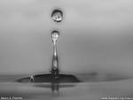
Cuidemos el Agua

Los grafitis que dejaron los chicos:

*Esperamos que todas nuestras propuestas y dudas expuestas en el día de hoy sean contestadas y que hagan efecto ¡Pronto!... Agradecemos por haber nos invitado
*Les agradecemos por tenernos en cuenta; nosotros también somos parte de la escuela; deseamos que esto no haya sido en vano y que veamos resultados los pronto!!
*Que no solo se escuche, sino que sirva para el cambio!!!
*No dejen caer a la s escuelas Rurales, en el campo también se aprende!!
*Esperamos que esta reunión hay servido para mejorar y cambiar un poco la Secundaria y que las propuestas de los chicos sigan siendo escuchadas!!!

SB1

El próximo 24 de agosto se llevará a cabo las elecciones para la creación del Centro de Estudiantes de nuestra SB.
La construcción y creación del mismo comenzó a gestarse en nuestra institución en el ciclo lectivo anterior donde dimos nuestros primeros pasos creando el Consejo de Aula, hoy teniendo en cuenta los considerando de la Res. 4900 de la DGCyE es que decidimos generar este espacio institucional para nuestros alumnos.
Ya que en un contexto democrático la constitución del ciudadano incluye la toma de decisiones de dimensión social, por lo que es imprescindible que la comunidad educativa considere las demandas y cuestionamientos de sus miembros, brinde atención y espacio para sus iniciativas, y sobre todo, garantice experiencias positivas con respecto al derecho de opinar y proponer,
Que reconocer la sustantividad política de lo pedagógico implica generar espacios institucionales de diálogo y pensamiento crítico, en busca de la resignificación de lo público.
Que las instituciones educativas ante las crisis sociales debemos trabajar sobre los pilares democráticos de representatividad, protagonismo, organización y práctica política.
Y teniendo en cuenta que, tanto el Plan Educativo Provincial 2004/2007 como el marco del diseño curricular jurisdiccional, impulsan una organización escolar que promueva ámbitos de participación democrática, con canales abiertos a la tarea compartida y a las decisiones consensuadas;
Que el ejercicio de prácticas democráticas institucionales consolida una educación para la democracia, la formación de mejores ciudadanos y la construcción de una sociedad con mayor justicia social.
Esta tarea está a cargo de la Profesora Gladys Corvalan quien diagramó todas las actividades y conforman el Consejo Docente (elegidos por los alumnos) los profesores Graciela Legnani, Jimena Pérez, Marita Farías, Gonzalo Devincenti, Myriam Falcón, Mónica Brunetto, Luis Calvento, Roberto Ferraros.
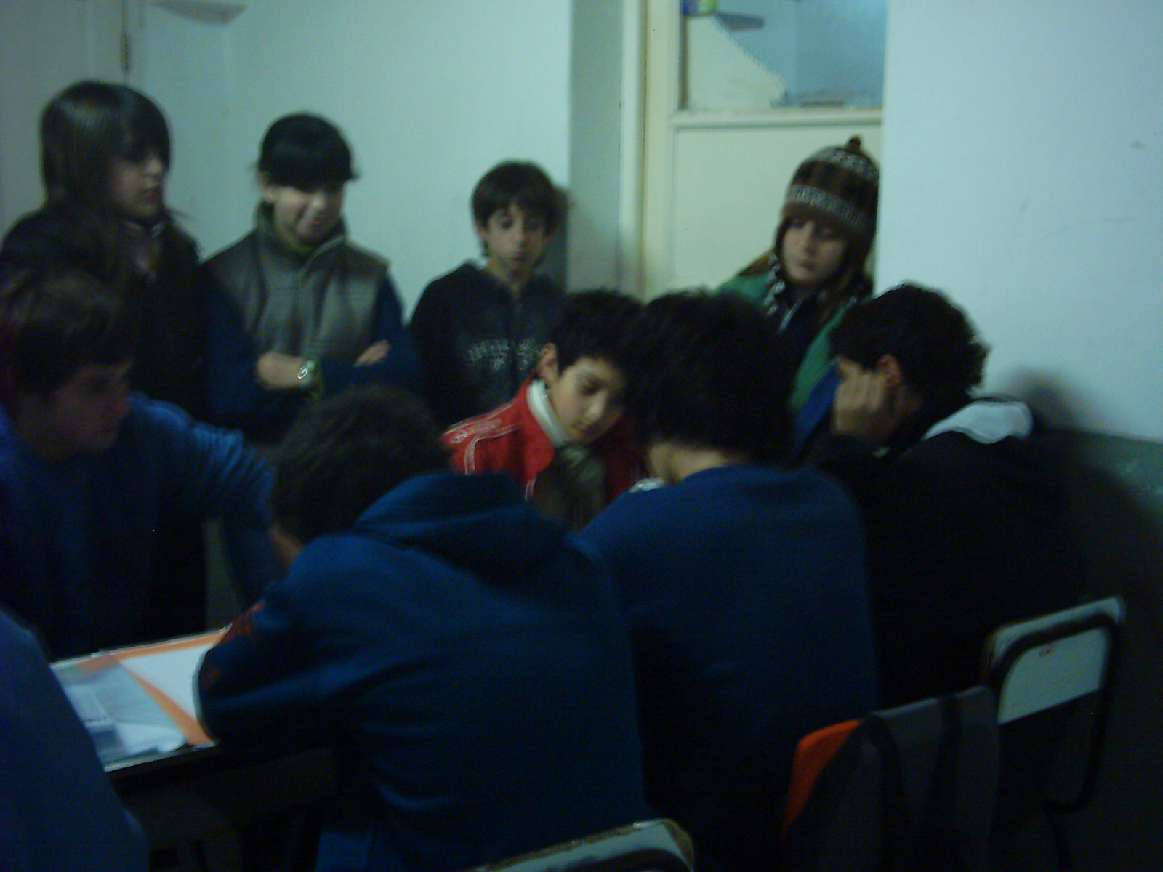
Centro de estudiantes

Página 2

Centro de Estudiantes
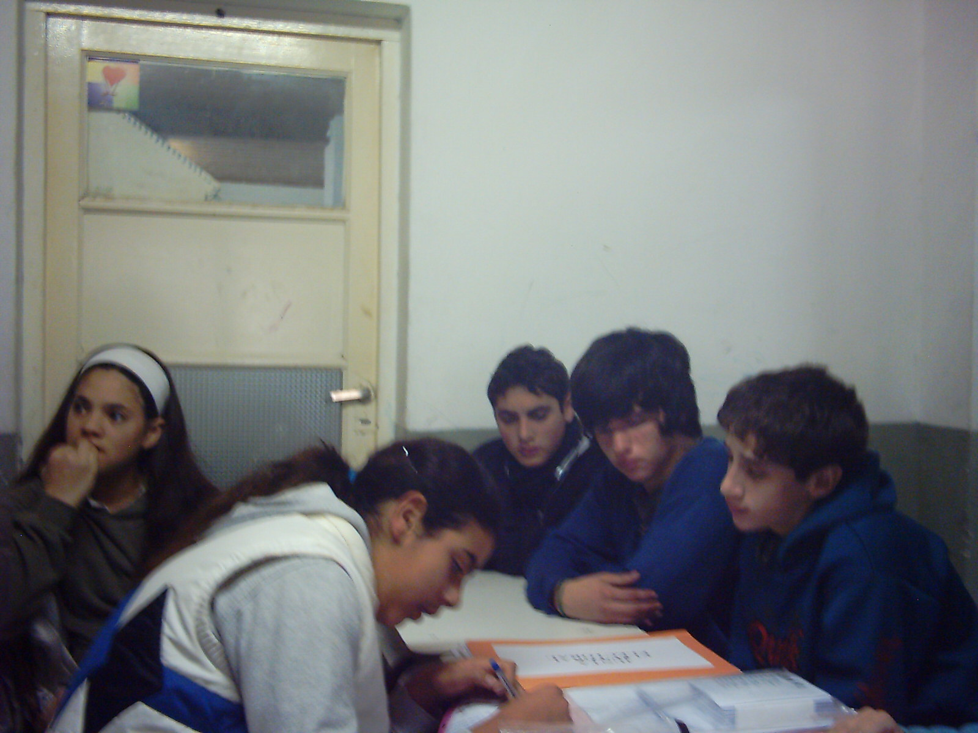

Estamos en campaña
A partir del regreso después del receso escolar comenzó la campaña electoral, cada grupo hizo su lista de candidatos y empezaron a pegar sus carteles y sus propuestas. La junta electoral deberá convalidar en los próximos días las listas, ya están los padrones finales de todo el alumnado tarea que realizaron alumnos de tercer año.
Características de la campaña: Las distintas agrupaciones que presenten listas de candidatos podrán realizar todas las acciones que consideren necesarias para lograr la adhesión del alumnado y para informar sus propuestas y su metodología de acción como Comisión directiva del Centro de Estudiantes, si resultaren electos.
Podrán emplear medios gráficos y audiovisuales que consideren pertinentes (folletos, volantes, carteles, publicidad audiovisual o escrita, etc.) Sin dañar de ningún modo el edifico escolar con pegatinas, pintadas, etc., tomando todos los recaudos que fueren necesarios.
Podrán participar del Debate abierto que se realizará el día 21 de agosto, a partir de las 12, 30 hs, en el establecimiento educativo.
Podrán solicitar ayuda a los docentes del establecimiento, si ellos estuvieran dispuestos, para desarrollar acciones para su campaña.
Limitaciones de la Campaña: No se podrá realizar ningún tipo de acto proselitista dentro del horario de horas de clase, con excepción de los recreos u horarios de entrada y salida de ambos turnos. Incurrirá en falta la lista que habiendo tocado el timbre de finalización del recreo continúe realizando actividades; dicha falta será analizada por la Junta electoral que podrá establecer sanciones a las listas.
No se podrá utilizar lenguaje inadecuado en el ámbito escolar y fuera de este, ni agraviante o discriminatorio contra ningún alumno, docente, o directivo.
En todo momento se deberá respetar las instalaciones del establecimiento, no pudiendo realizar pintadas, pegatinas, instalación de carteles partidarios sin autorización del personal directivo, incluyendo en esta norma al espacio abierto (ej: árboles del colegio).
Cualquier otro tema no contemplado en el presente será dictaminado por la Junta electoral, profesores tutores y equipo Directivo, cuyas decisiones serán inapelables.

Esta es Nuestra Casa

En el Boletín de Noticias anterior hicimos referencia a las obras que se llevaron a cabo en nuestra escuela y las que estaban pendientes.
Se realizó hace muy poquitos días el arreglo del marco de una puerta que estaba despegado en una de las “aulas nuevas”, se demolió uno de los antiguos baños que había sido anulado con la construcción de los nuevos. En ese lugar se colocará el piso, continuando el patio nuevo y se desea poder realizar en ese espacio la construcción del kiosco. El fin de semana del 18/08 esta previsto colocar el marco y puerta del salón interno. Se realizó la reparación preventiva del cableado eléctrico.
Recibimos de la docente Jimena Pérez la donación de los cerámicos para el piso de la planta alta.

Ayer Hoy

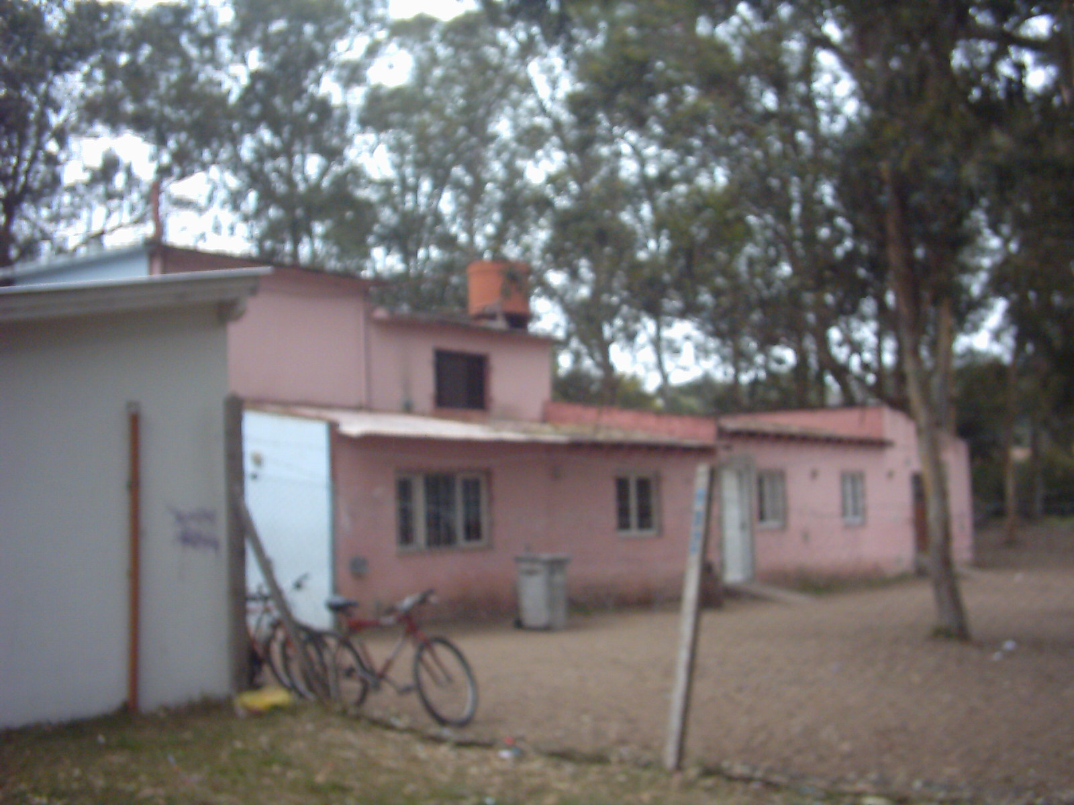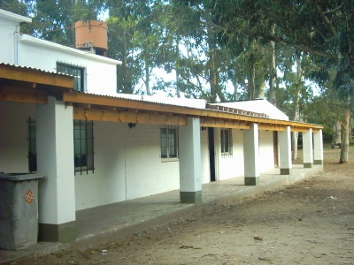

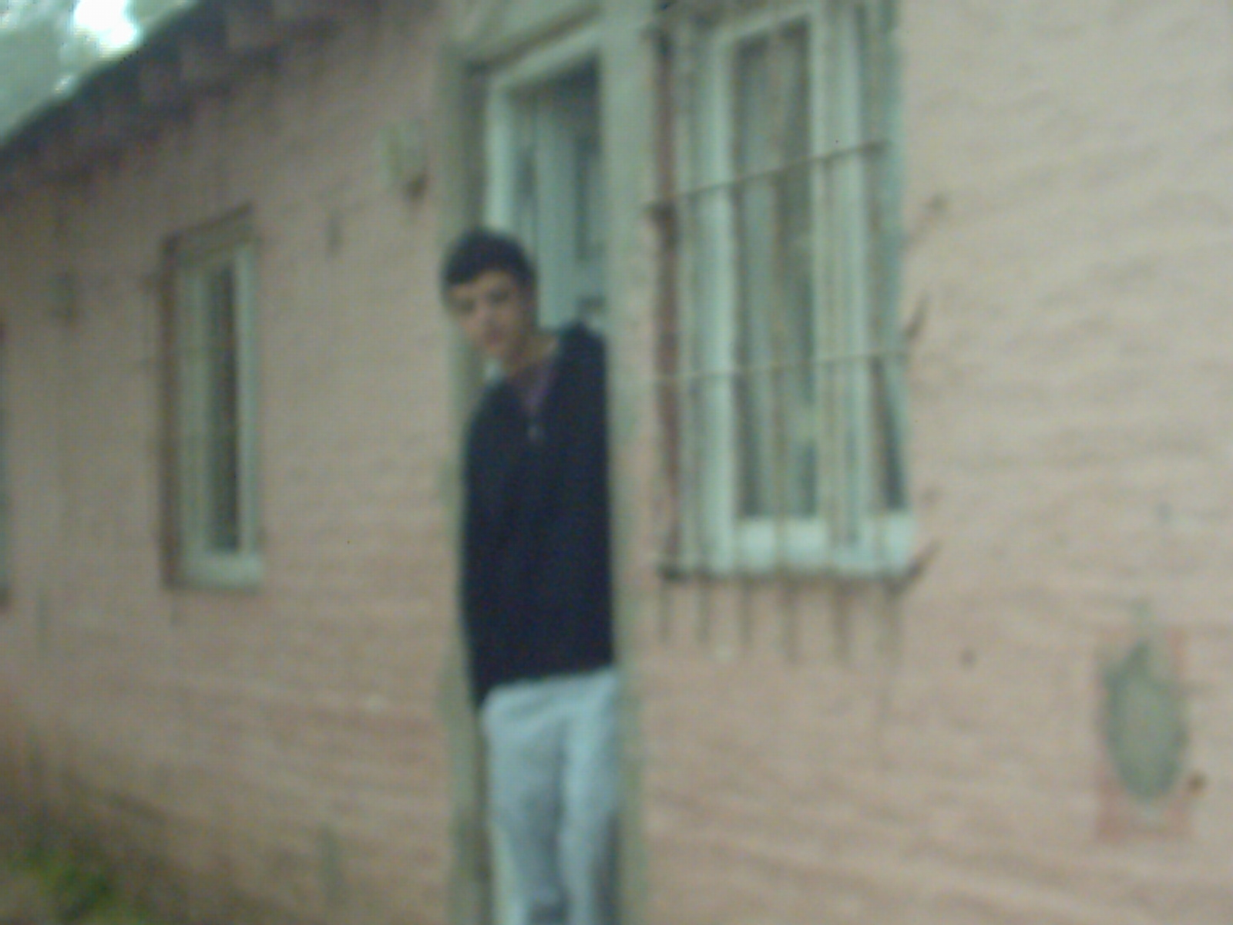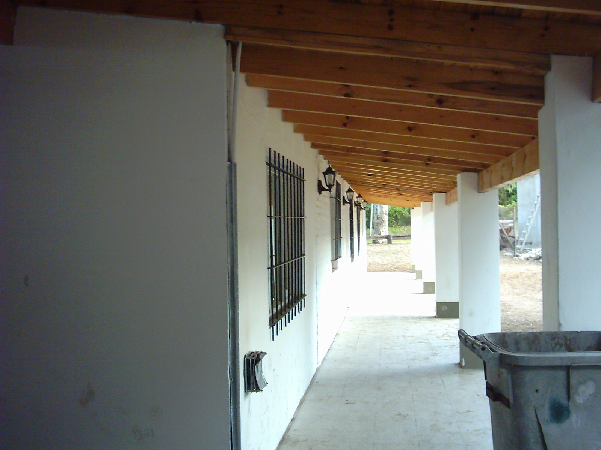

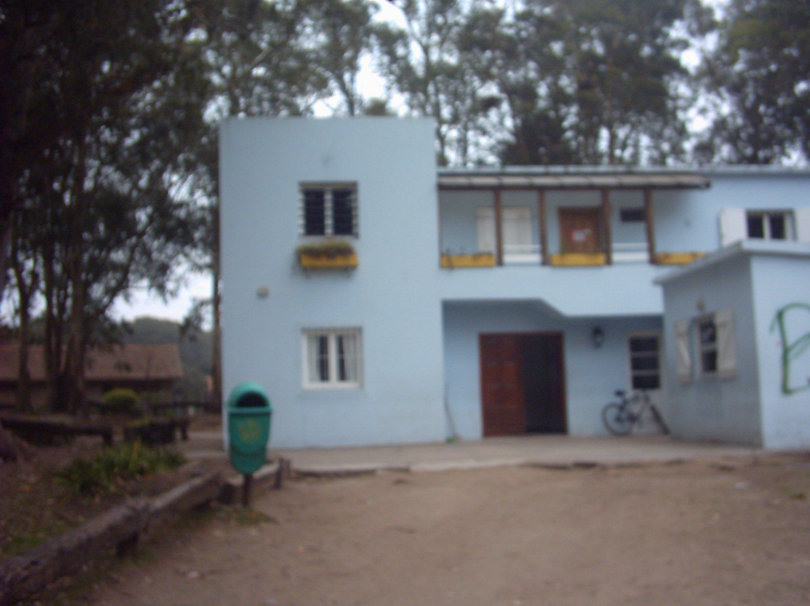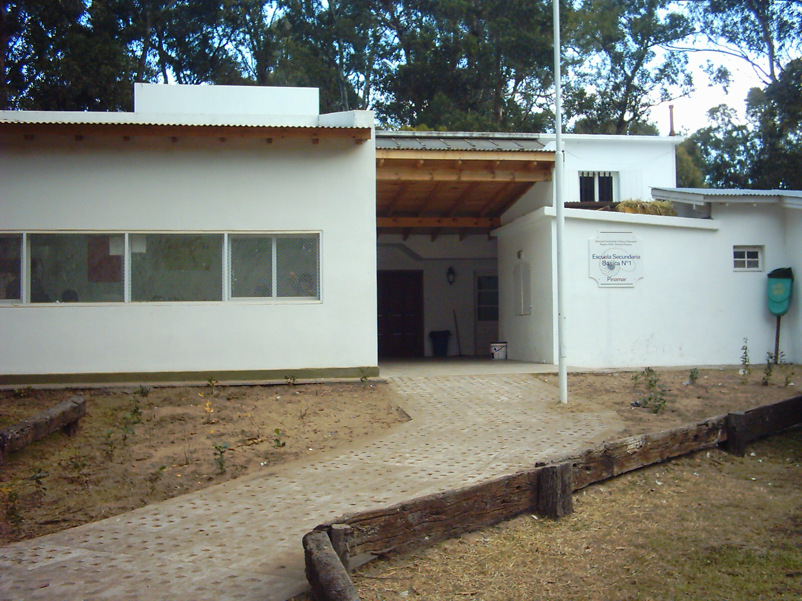

Que nos queda por realizar:

- Arreglo de los Baños
- Ampliación del playón para Educ. Física
- Recambio de otras ventanas y ampliación de una puerta
- Arreglos en la biblioteca y sala de máquinas
- Kiosco
- Colocar un “estacionamiento seguro para las bicicletas”
Colaborando con la Cooperadora de la Escuela está ayudando a que estas obras se realicen.
- Gracias

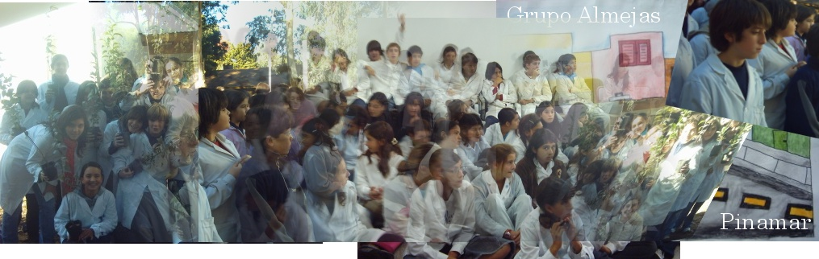

LOS CANDIDATOS

LISTA Nº 54

PRESIDENTE
AGUSTINA de ROCCO

VICEPRESIDENTE
JOSEFINA MALEGNI

SECREATIO/A
AGUSTINA CABRERA

TESORERO/A
LUCIA SANTANA

VOCALES
JAZMIN GRAZIANO
SOL THEILLEIR
Página 3
Centro de Estudiantes

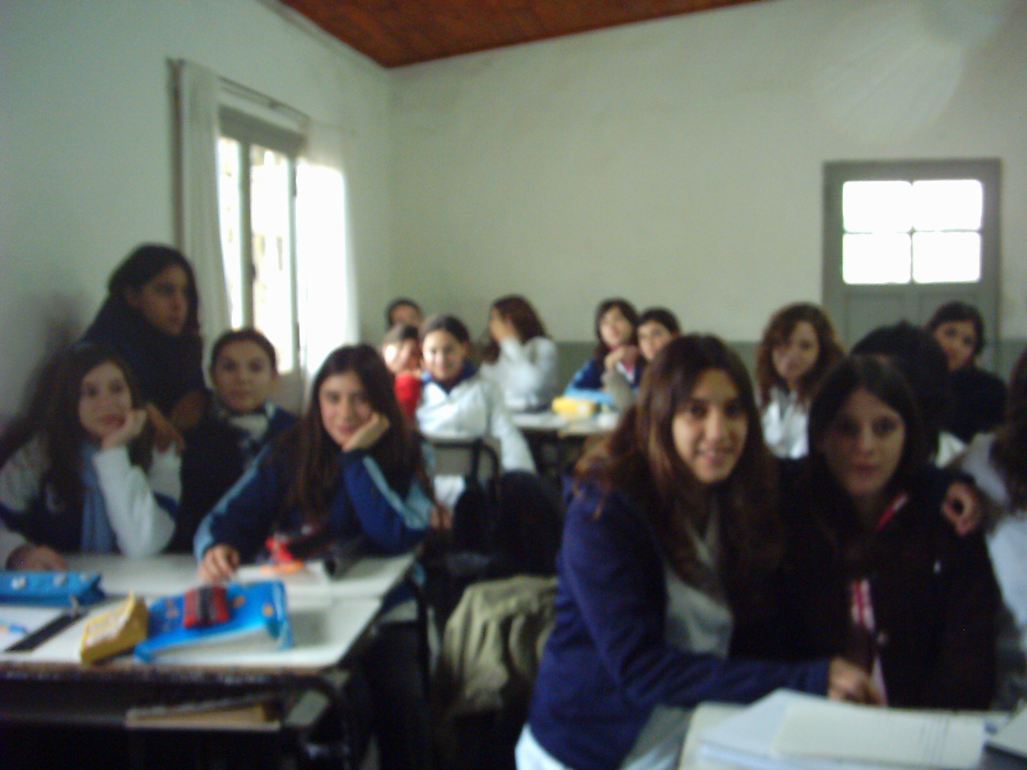

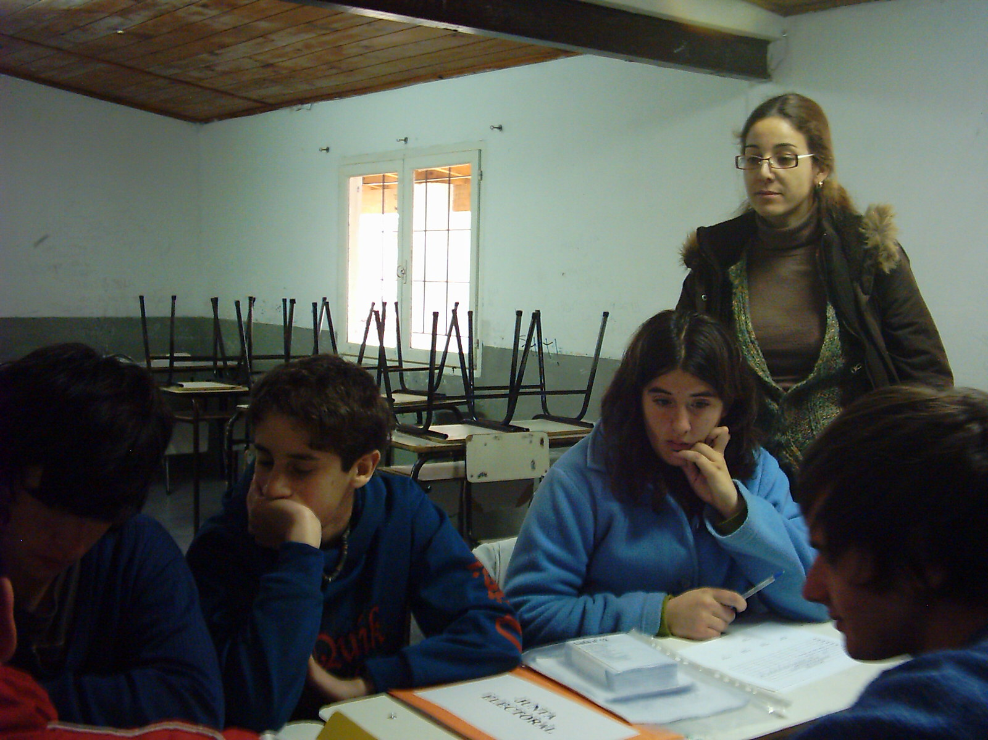

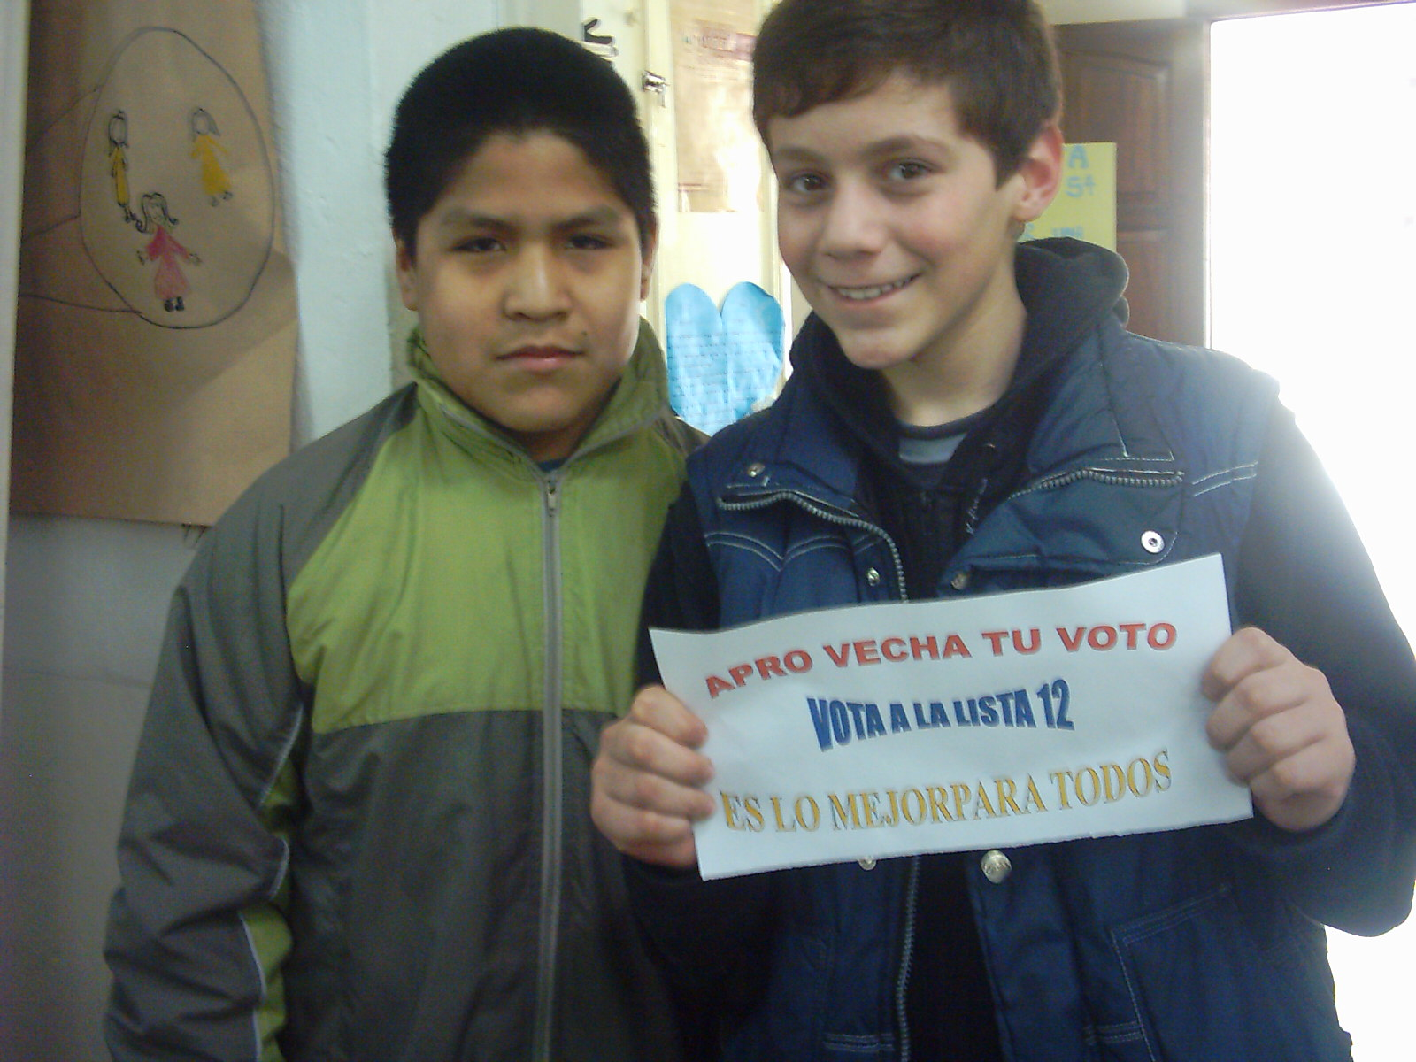

LISTA Nº 12

PRESIDENTE
LEANDRO STOKLAS

VICEPRESIDENTE
SOFIA LLABRA

SECREATIO/A
AILEN AGUILERA

TESORERO/A
AGUSTIN SERAJIAN

VOCALES
SOLANA GONZALEZ
SOFIA GAETANI
LUCIANA BAÑOS

LISTA Nº 16

PRESIDENTE
ADRIANO OLIVA

VICEPRESIDENTE
AGUSTINA GRAMATICO

SECREATIO/A
BELEN AMIEVA

TESORERO/A
PAULA SITYAR

VOCALES
MATIAS AMADEO
DALMIRO BARAVINO
MICAELA VELARDE

LISTA Nº 94

PRESIDENTE
LAUTARO CANALE

VICEPRESIDENTE
NOELIA SARMIENTO

SECREATIO/A
ALEJANDRINA MERIDA

TESORERO/A
LUCAS SALAZAR

VOCALES
LUCAS DAVALOS
GIOVANI MONTOYA
MATIAS CONSTANTINI

Las actividades realizadas en la clase de Plástica ofrecen diversas herramientas metodológicas y pedagógicas para reconocer y enseñar a reconocer los elementos formales, conceptuales y contextuales de las obras de arte. Su propósito es mostrar cómo puede extraerse y utilizarse el contenido de las obras en el trabajo en el aula, de tal manera que, en primer lugar recurrimos a un discurso previo sobre historia del arte, después trabajamos en la investigación de distintos períodos de la Historia para luego aplicarlo a las imágenes, las cuales analizamos e interpretamos y luego establecemos relaciones entre ellas que nos permitan comprenderlas en su dimensión histórica y estética, finalmente reelaboramos nuestro trabajo recreando lo aprendido en algún nuevo soporte (hoja de dibujo, cartón o algún cuerpo que se preste para nuestra tarea) utilizando diversas técnicas y aplicaciones e incluso el empleo de Tic´s en nuestra actividad.
El trabajo con las imágenes se complementa con la lectura de una selección de textos teóricos y críticos sobre arte, sobre el lugar de la historia del arte en los estudios de humanidades y la relevancia que la transmisión de estos últimos tiene en nuestra sociedad.
Cuales son los criterios utilizados para la evaluación de los trabajos.
Riqueza de la información, evidenciada por la variedad de autores consultados para la realización del trabajo y la calidad de la exploración bibliográfica realizada.
Comprensión, manifestada por la posibilidad de tomar conocimiento de un contenido, reformularlo, repetirlo en forma equivalente y vincularlo con conocimientos ya adquiridos, expresados en un lenguaje claro, con la terminología adecuada.
Análisis y síntesis evaluados en la capacidad de identificar los diferentes aspectos que componen un determinado tema.
Pensamiento critico, que será considerado en aquellas actividades o tareas que requieran extraer conclusiones propias, emitir opiniones fundadas, reflexionar a partir de sus producciones, etc.
La realización de producciones agrupadas según la instrumentación acordada por tipo de presentación y propuesta de contenidos.

Algunas Imágenes

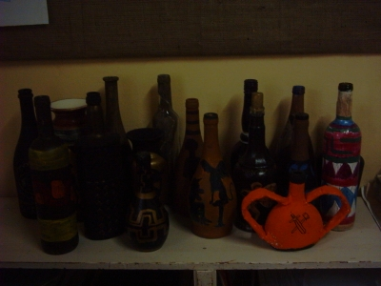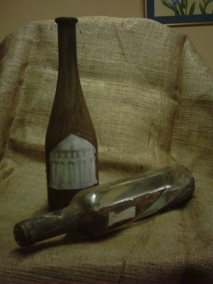
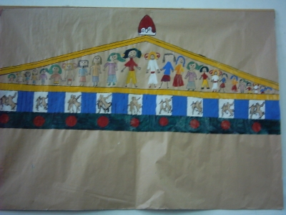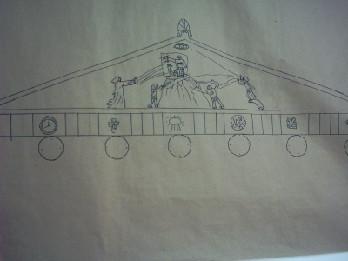
Frontón
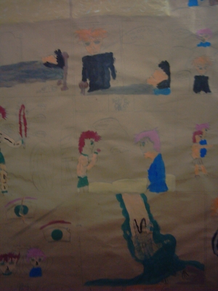
Los trabajos fueron realizados por los alumnos de Primer Año Primera División.

Estilos arquitectónicos:
Dórico, Jónico y Corintio

Página 4

SB Nº 1

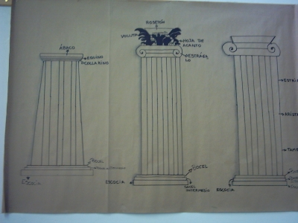
Desde el Aula: Como trabajamos la Historia del Arte
Ánforas realizadas
en botellas

Un mito inventado por los alumnos y representado en caricaturas.
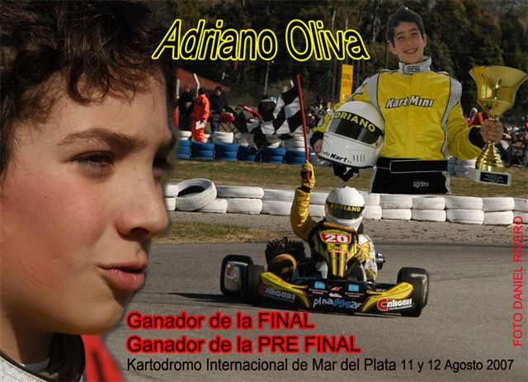
A quien pueda colaborar con la escuela.
Necesitamos:
Maderas para realizar estantes en la biblioteca
Ménsulas

En préstamo una soldadora para poder reparar mesas y sillas

Agracemos al Sr. Repetto, por la donación de libros para nuestra biblioteca, sabemos del valor sentimental, que para esta familia tienen los mismos y estimamos profundamente vuestro gesto.
A la Profesora Jimena Pérez por la donación de libros para la preparación de la Maratón de lectura, estos serán entregados a los Jardines de infantes.
A la Profesora Gladys Corvalan por todo el trabajo realizado para la creación del Centro de Estudiantes

Buen alumno y algo más

Adriano Oliva es alumno de primer año y tiene pasta de campeón, el sábado 11 de agosto hizo la poll, gano la Pre-Final y el domingo obtuvo la victoria al llegar a la meta final de punta a punta en la categoría Juniors de la AZK en el Kartódromo Internacional de Mar del Plata.

Este niño es un claro ejemplo de que ser buen alumno, no es incompatible con poder ser un campeón y realizar además de las tareas áulicas otras actividades que lo entusiasman, Adriano es un exponente de que para llegar a la meta deseada debemos desenvolvernos con tenacidad, compromiso, pasión y respeto en todos nuestros actos.

“Como no lo iba a hacer si con solo 12 años me dio un verdadero ejemplo de perseverancia y de meterle y meterle y no bajar los brazos aunque parezca que todo siempre lo tenés en contra. Se puede”. (Palabras de su padre), al referirse a distintos contratiempos e incluso una fractura que Adriano tuvo tiempo atrás.

En nombre del personal Directivo y Docente de la SB 1 Muchas Felicitaciones por este triunfo y muchos más!!

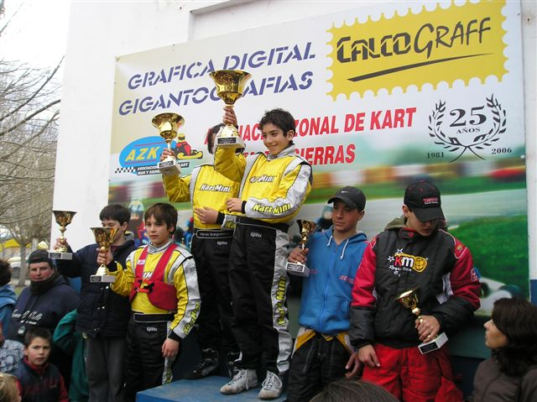
Agradecimientos
Pedidos
SB Nº 1
JONÁS 950
PINAMAR, CP. 7167

Teléfono
02254404826

Correo electrónico
esb1pinamar@gmail.com

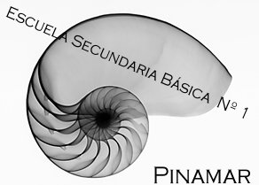

Hasta la Próxima
Escuela Secundaria Nº 1 de Pinamar

